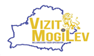
г. Могилев, ул. Ленинская, 13
8 0222 63-18-03. +37533 69-000-36
oxana-intourist@bk.ru
Оксана

«СТОЛИЦА ПОЛЕСЬЯ И МОТОЛЬСКИЕ ПРЫСМАКИ »
(Ж/Д+Автобус)
Могилёв – Пинск – Мотоль - Пинск – Могилёв
31.05-(01.06.)-02.06.2024
1день  пятница | 22:33 | Выезд из Могилёва поезд № 605
01.06  2 день  суббота | 06:46 | Прибытие в Пинск. Встреча с экскурсоводом. Посадка в автобус.
 | 07:00-  10.00  12:00-13:00 | Обзорная экскурсия по городу Пинску.  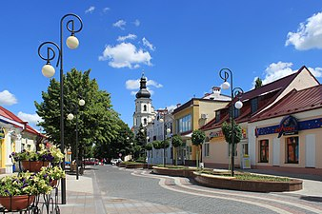  Пинск – один из древнейших и красивейших городов Беларуси, занимающий второе место в Республике Беларусь по сохранности архитектурных памятников. Обзорная автобусно-пешеходная экскурсия по городу девяти столетий «Молодость древнего Пинска»: детинец, коллегиум (1  7в), костел и монастырь францисканцев (17-18вв), дворец Бутримовича (18в), Свято -Варваринский собор (18в), костел Карла Барамея (18в).  Посещение Музея Белорусского Полесья.  Сегодня в музее работают временные экспозиции: “История Пинщины”, “Природа Полесья”, “Пинщина в годы Великой Отечественной войны”, “Русское искусство XIX - XX вв.”, “Портретная живопись XVIII - XIX вв.”, “Белорусская живопись 1950 - 1980-х гг.”, “Промыслы и ремёсла Полесья”, Городской быт начала XX в., галерея партизанской славы.
 |  | Переезд в Мотоль. ( 45 км.)
 | 14.00 -17.00 | 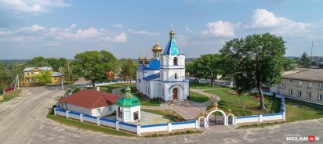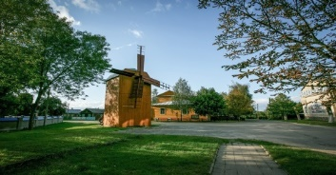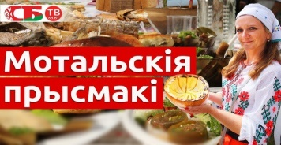  ЭКСКУРСИЯ ПО МОТОЛЮ — агрогородку, расположенному в центре Полесья. Этому поселению почти 600 лет! Королева Речи Посполитой Бона Сфорца в 1533 году даровала Мотолю Магдебургское право (право на самоуправление), после чего он превратился в большой торгово-ремесленный центр. Мотоль — родина первого президента Израиля Хаима Вейцмана. А еще Мотоль называют кулинарной столицей Полесья. Мотольский музей народного творчества содержит большое количество экспонатов, представляющих историю ремесел, ткачества, одежды, обрядов, народных традиций. В состав музея входит ветряная мельница, в которой расположен музей хлеба. Экскурсия по музею и концертно-обрядовая программа "ЖИВОЙ ЗВУК" позволяет погрузиться в своеобразную культуру полешуков, а обильная дегустация "Мотальскія прысмакі" (мясные угощения+напитки) усилит это впечатление. Посещение магазина "Горячий хлеб" и фирменных магазинов фермеров, которые занимаются производством копченостей и колбас — знаменитых мотольских копченостей.
 | 18.00-20.00 | Переезд в Пинск. (45 км), продолжение экскурсии.  Свободное время, трансфер на жд вокзал .
 | 20:25 | Отправление из Пинска, поезд № 606
3 день  воскресенье | 04:25 | Прибытие в Могилёв
Стоимость тура (группа не менее 15 чел.): -180,00 б.р.
В стоимость включено: Ж.д. билеты в обе стороны(плацкарт); транспортно-экскурсионное обслуживание; сопровождение по программе, входные билеты по программ. Посещение музея в Пинске. Концертно-обрядовая программа "ЖИВОЙ ЗВУК", дегустация "Мотальскія прысмакі" +Обед в белорусском колорите, дегустация национальных прысмаков.
Доплаты: постельное белье в поезде-6,5 руб., личные расходы.

